**Załącznik mapowy do projektu uchwały - § 1 ppkt b)**

Sulęcin, działka nr 142/2, obręb 0049 (Trzebów).

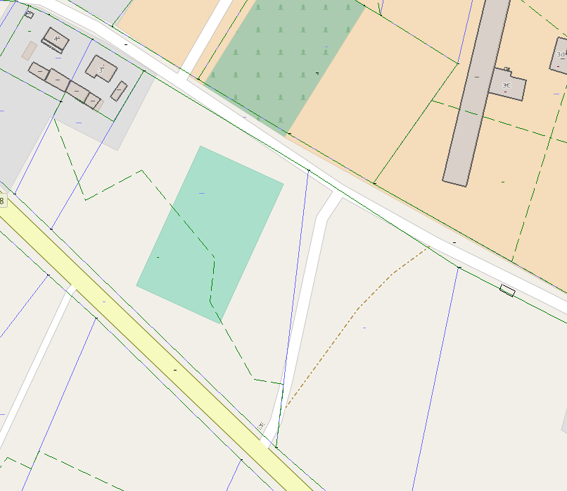

- część działki o numerze ewidencyjnym 142/2 o pow. 3000,00 m2, położonej w 0049 obrębie gminy Sulęcin (Trzebów) **z przeznaczeniem na grunt pod ogród.**